Naše putování do hor začalo deštivým počasím, které nás provázelo až do Suché Rudné. Jaké bylo naše překvapení, když jsme během oběda uviděli první sněhové vločky. Hned jsme toho využili a vyrazili ven. Paní učitelky pro nás připravili různé soutěže a hry. Nejvíce se nám líbila hra na schovávanou, které se týká i naše první soutěžní otázka. Také jsme poznali nejbližší okolí hotelu. Po návratu jsme dostali dobrou svačinku. Naším dnešním úkolem bylo nazdobení dveří pokojíků. Večer jsme si užili diskotéku. Po náročném dni už nás čekají pouze sladké sny.
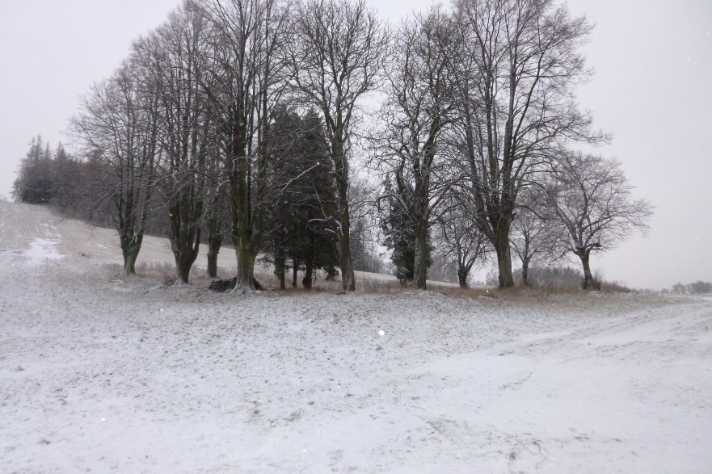
Soutěžní otázka

Kolik dětí (uveďte číslo) je schovaných za stromy?
(V galerii je tato fotka i ve větším rozlišení).
Vaše odpovědi (uveďte číslo) posílejte co nejrychleji na email: spulkova.iva@zsobreziny.cz
První 3 správné odpovědi získávají body do naší celotýdenní soutěže.

